解决酸性镀铜工艺硫酸铜
升高的理想方案

——新型免维护辅助阳极安装及使用说明书
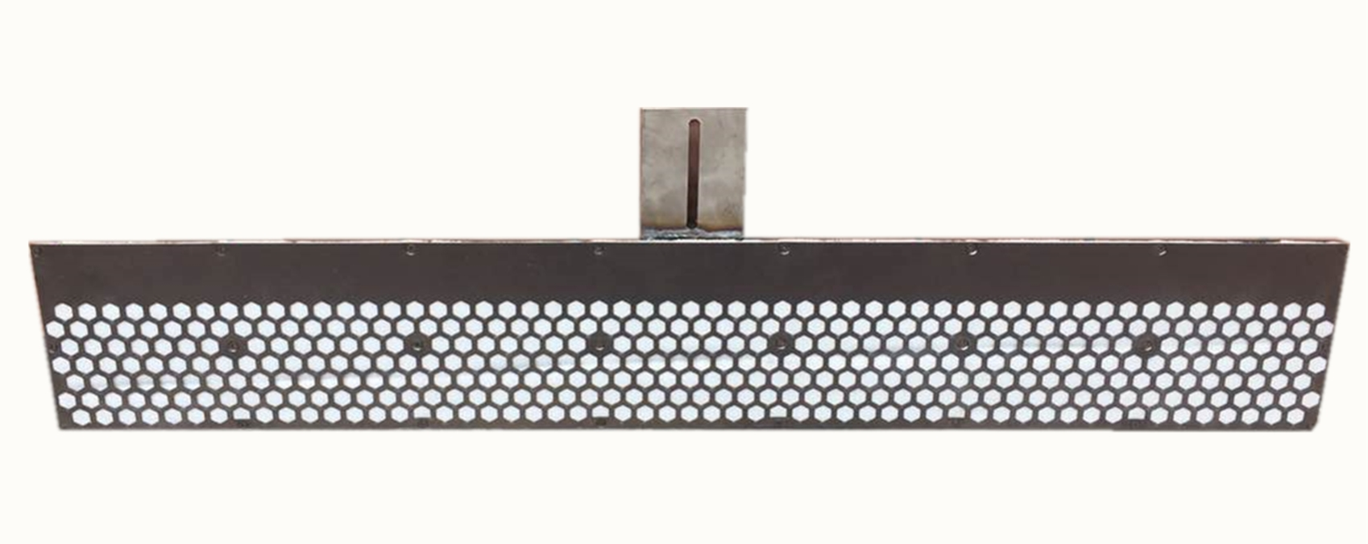

新型免维护辅助阳极安装及使用说明书
酸性镀铜溶液波美度升高问题实则为硫酸铜含量升高，此问题一直困扰着大家；造成酸性镀铜硫酸铜升高的主要因素有铜球化学溶解、阴极镀出效率低于阳极铜球溶解效率等，多余的二价铜离子与硫酸根离子结合生成硫酸铜，消耗硫酸，因此需要定期补加硫酸。大部分电镀厂采用定期稀释镀液的方法解决波美度升高问题，然而稀释完的镀铜液需要补加纯水，造成镀液中硫酸、氯离子、添加剂含量降低，需要额外补加，一方面造成电镀原材料浪费（如铜球、添加剂、硫酸等），抽出的镀液囤积且处理不方便，另一方面波美度升高电镀溶液性能不稳定。
针对此问题我公司研发推出两款新型免维护辅助阳极，一种少量消耗添加剂，另一种不消耗添加剂，均可完美解决波美度升高的问题，保证电镀过程的稳定性。
一、性能优势
1、使用过程完全免维护，不需要配置稀硫酸，也不需要补加纯水；
2、采用密封钛篮设计，阳极电解产生的细小氧气泡不会通过复合导电膜层进入镀液，使用过程不会消耗添加剂；
3、有效面积大，接近上一代产品的两倍，常规情况（2.7米镀槽）一个镀铜槽加一块辅助阳极就可以达到理想效果；
4、涂层厚度更厚，保证使用寿命更长；
5、涂层采用特殊加工方式厚度更均匀，保证铜层厚度均匀；
6、厚度只有8mm，可以在不改变阴阳极距离的情况下使用；
7、析氧电位低，正常生产中与铜球的溶解极化电位接近，保证不溶性阳极的位置镀层沉积厚度正常；
8、阳极尺寸可根据客户需求定制，满足不同客户需求。
- 应用领域
广泛应用于PCB电镀、柔性电路电镀、合金电镀、废水处理、凹印制版、或抑制电镀溶液中主盐浓度升高的行业。
三、安装使用说明
1、使用7mm钻头在镀铜槽阳极钛篮合适位置打孔，即镀槽钛篮内侧（靠近版辊一侧），放置位置为版辊正对面，边沿不能超过版辊的长度（辅助阳极长度为750mm），否则效果会大大降低（必须保证辅助阳极上有足够的电流通过）；
2、调整紧固螺丝，使正常工作时镀液能浸没辅助阳极导电冲孔，但不高于辅助阳极上边沿，如下图所示；
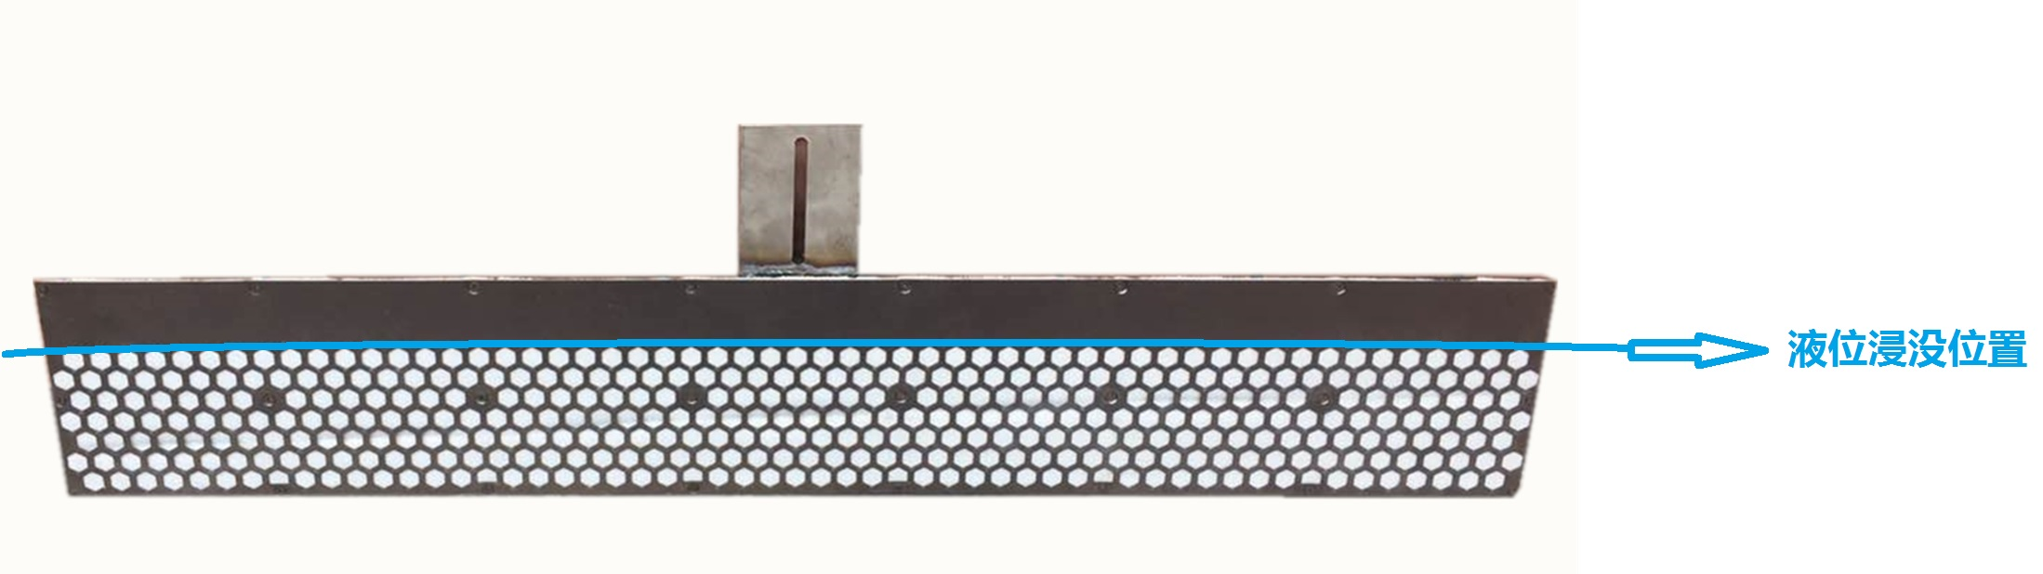
3、将辅助阳极顶部压片使用钛质螺丝紧固，保证辅助阳极和原镀槽阳极有良好的导电性。
备注：
辅助阳极的安装依照下图：
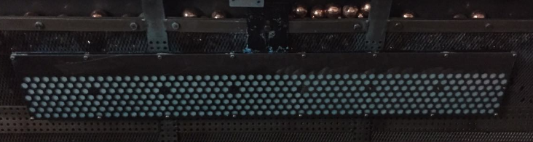
（图一）不消耗添加剂型阳极镀槽安装方式
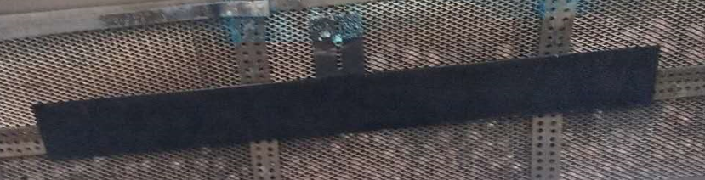
（图二）消耗添加剂型阳极安装方式
四、注意事项
1、辅助阳极厚度为8mm左右，阴阳极距离不需要调整；
2、使用辅助阳极能够有效防止镀液中硫酸铜含量的升高，为了降低电镀能耗，可以将镀液中的硫酸含量提高到70-80g/L，这样电镀过程中槽电压可以稳定在6V左右，电镀能耗将大大降低；
3、辅助阳极是紧固在原镀槽阳极上，应保证良好的导电性，如果发现辅助阳极背面有金属铜析出，说明辅助阳极导电不好，请想办法加固；
4、如果辅助阳极效能过剩，会使镀液中硫酸铜浓度降低，需要根据化验数据进行辅助阳极的装卸。
五、故障解决
编号 | 故障 | 原因分析 | 解决办法
1 | 辅助阳极背面镀上铜层 | 导电不好，辅助阳极形成双电极 | 打磨接触面，紧固螺丝
2 | 辅助阳极使用效果不好 | 辅助阳极内的阳极板失效 | 更换阳极板
3 | 有消耗添加剂现象（针对不消耗添加剂型辅助阳极） | 1、镀液淹没辅助阳极，氧气进入镀液  2、复合导电材质破损氧气进入镀液 | 1、升高辅助阳极  2、更换复合导电材质
4 | 安装辅助阳极的位置镀层沉积过薄 | 1、辅助阳极阳极板失效  2、镀槽阳极内铜球过少 | 1、更换阳极板  2、补充铜球
5 | 辅助阳极被版辊击穿 | 阴阳极距离过小，或阳极移动控制不当版辊安装不正摆动过大使阴阳极短路 | 检修、调整

